Sorular - 2021 13.soru_2.json

**Sınıf: 8 | Ders: Matematik**

# Soru 1

Bir yüzü kare şeklinde olan bir kağıt, aşağıdaki gibi sekiz eş beyaz bölgeye ve dört eş sarı bölgeye ayrılmıştır.

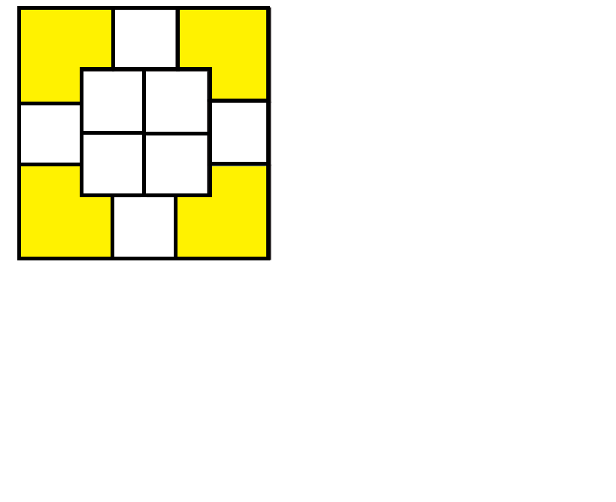

**Soru:**

Beyaz bölgelerin her birinin alanı, (x + 3)² cm² olan kare şekillerdir. Tüm şeklin tamamı da bir kare olduğuna göre:  
Buna göre sarı bölgelerden birinin alanını santimetrekare cinsinden veren cebirsel ifade aşağıdakilerden hangisidir?

Seçenekler:

**A)** 4x + 12

**B)** 2(x + 3)²

**C)** (2x + 6)²

**D)** 4(x + 3)²

**Doğru Cevap:** B

Çözüm:

Her bir beyaz bölge (x + 3)² cm² olduğuna göre 8 beyaz bölgenin toplam alanı 8(x + 3)² olur. Tüm kare şeklindeki alan, bu beyaz bölgeler ve 4 sarı bölgeden oluşur.Karenın bır kenar uzunluğu 4 beyez karenın kenarları toplamına eşittir. Bu durumda karenin bir kenar uzunluğu: 4 . (x + 3) olur. büyük karenin alanı 16. (x + 3)² olur. büyük karenin alanından beyaz bölgenin alanını çıkarırsak sarı bölgelerin toplam alanını buluruz.   
  
  
16. (x + 3)² - 8(x + 3)² = 8.(x + 3)² olur. O hâlde bir sarı bölgenin alanı: 8(x + 3)² ÷ 4 = 2(x + 3)² olur.

__________________________________________________